

淇滨高中2018-2019学年下学期第四次月考
高一化学试卷
考试时间：90分钟 命题人：王凤娟 审核人：乔飞
一、单选题（每题3分，共20x3=60分）
1． ${}_{2}^{3}{}$He可以作为核聚变材料。下列关于${}_{2}^{3}{}$He的叙述中，正确的是
A．质子数为2 B．电子数为3
C．中子数为2 D．质量数为2
2． 目前世界上最重要的气态化石燃料是
A．水煤气 B．一氧化碳 C．天然气 D．氢气
3． 下列物质中，属于天然有机高分子化合物的是
A．葡萄糖 B．蔗糖 C．淀粉 D．油脂
4． 在元素周期表中金属与非金属的分界处，可以找到
A．合金 B．半导体材料 C．催化剂 D．农药
5．下列物质中，在一定条件下能发生取代反应和加成反应，但不能使酸性高锰酸钾溶液 褪色的是
A．乙烷 B．甲烷 C．苯 D．乙烯
6． Mg－AgCl电池是一种能被海水激活的一次性贮备电池，电池反应方程式：
2AgCl＋ Mg===Mg^{2＋}＋ 2Ag＋2Cl－ 。有关该电池的说法正确的是
A．Mg为电池的正极 B．负极反应为AgCl＋e－===Ag＋Cl－
C．不能被KCl溶液激活 D．可用于海上应急照明供电
7． 下列金属中，通常采用热还原法冶炼的是
A．Na B．Al C．Fe D．Ag
8． 下列关于甲烷分子结构的叙述中，正确的是
A．甲烷分子中C、H原子间是离子键 B．甲烷分子的空间结构是正方体
C．甲烷的结构式为CH₄ D．甲烷分子中4个碳氢键完全相同
9．下列关于化学反应速率和限度的说法不正确的是
A．任何可逆反应都有一定的限度
B．影响化学反应速率的条件有温度、催化剂、浓度等
C．当反应物和生成物浓度不再改变时说明该可逆反应已经达到化学平衡状态
D．化学反应的限度是不可改变的
10．废电池必须进行集中处理的首要原因是
A．充电后可再使用
B．回收利用石墨电极和金属材料
C．防止电池中汞、镉和铅等重金属离子污染土壤和水源
D．防止电池中的电解质溶液腐蚀其他物品
11．下列说法中正确的是
A．医用酒精的浓度通常为95％
B．单质硅是将太阳能转变为电能的常用材料
C．通过煤的液化或气化等物理变化可获得更清洁的燃料
D．合成纤维和光导纤维都是新型无机非金属材料
12．卤族元素随着原子序数的增大，下列递变规律正确的是
A．单质熔、沸点逐渐降低 B．单质的氧化性逐渐增强
C．原子半径逐渐增大 D．气态氢化物稳定性逐渐增强
13．山梨酸(CH₃—CH＝CH—CH＝CH—COOH)是一种常用的食品防腐剂。下列关于山梨 酸性质的叙述中，不正确的是
A．可与钠反应 B．可与氢氧化钠溶液反应
C．可与溴的四氯化碳溶液发生取代反应 D．可生成高分子化合物
14．已知下列元素的原子半径：
元素 | N | S | O | Si
原子半径/10^{10} m | 0.75 | 1.02 | 0.74 | 1.17
根据以上数据，磷元素的原子半径可能是
A．0.80×10^{10} m B．1.10×10^{10} m
C．1.20×10^{10} m D．0.70×10^{10} m
15．下列工业生产或实验操作正确且能达到目的的是
A．通过石油的分馏和重油的裂化均可得到乙烯
B．煤炭的间接液化可得到一种新型燃料甲醇
C．用酸性KMnO₄溶液可鉴别已烯、苯、甲苯三种无色液体
D．将 CO₂ 与 HCl 混合气体通过碱石灰可得到纯净的 CO₂
16．把0.6molX气体和0.4molY气体混合于容积为2L的容器中，使其发生如下反应：
3X（g）+Y（g） nZ（g）+2W（g）。5min末生成0.2molW，若测知以Z浓度
变化表示的平均反应速率为0.01mol/( L· min)，则ｎ的值为
A．1 B．2 C．3 D．4
17．在一定条件下，对于密闭容器中进行的可逆反应A(g)＋3B (g) 2C(g)，下列说 法中，能说明这一反应已经达到化学平衡状态的是
A．生成C的速率是生成A的速率的两倍
B．A、B、C的浓度相等
C．单位时间生成 n mol A，同时生成 3n mol B
D．A、B、C的分子数之比为 1∶3∶2
18．W、X、Y、Z均为短周期主族元素，原子序数依次增加，且原子核外L电子层的电子 数分别为0、5、8、8，它们的最外层电子数之和为18。下列说法正确的是
A．单质的沸点：W>X B．阴离子的还原性：W >Z
C．氧化物的水化物的酸性：Y<Z D．X与Y不能存在于同一离子化合物中
- 下列有机物中，一氯取代物有2种的是
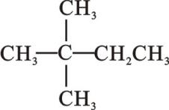
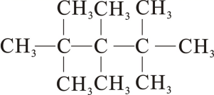
③
④
①
②

A．全部 B．①③ C．②④ D．②③
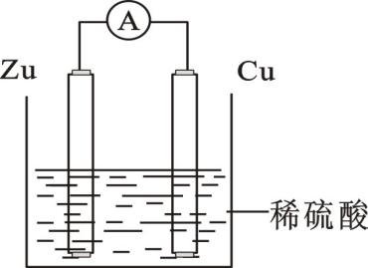
20. 关于右图所示装置的叙述错误的是
A．锌是负极，其质量逐渐减小
B．氢离子在铜表面得e-
C．电子从锌片经导线流向铜片
D．电流从锌片经导线流向铜片

二、填空题
21．（每空2分，共14分）有5种短周期元素的原子序数按E、D、B、A、C 的顺序依次增大； A、C 同周期，B、C同主族；A与B 可形成离子化合物A₂B，A₂B 中阴阳离子的电子层结构完全相同，且电子总数为30；D 和E可形成4 核10 电子的分子。试回答下列问题:
（1）写出下列物质的电子式:
①D元素形成的单质___________。
②B与E 形成的四原子化合物___________。
③A、B、E 形成的化合物___________。
④D、E 形成的简单化合物___________。
（2）B、D、E形成的原子个数3︰2︰4的盐的化学式为_______，类别属于______化合物（填离子或共价），含有的化学键类型__________。
22、（12分）一定温度下，反应3Fe（s）+4H₂O（g）Fe₃O₄（s）+4H₂（g），在一密闭容器中进行达平衡后，试回答：
（1）增加Fe的物质的量，其正反应速率___________。
（A．变快 B．不变 C变慢，前4问填字母代号）。
（2）将容器的体积缩小一半，其正反应速率___________ ，逆反应速率___________。
（3）若保持体积不变，充入Ar，其逆反应速率___________
（4）保持压强不变，充入Ar，其正反应速率 ___________。
（5）保持压强不变，充入Ar，该反应向___________ 方向移动。（填正移、逆移或不移）
三、实验题
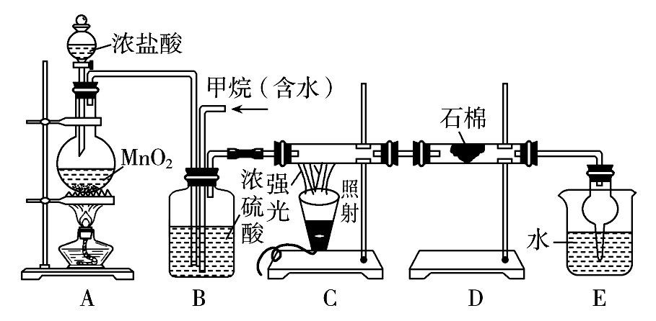
23、（14分）利用甲烷与氯气发生取代反应制取副产品盐酸的设想在工业上已成为现实。某化学兴趣小组通过在实验室中模拟上述过程，其设计的模拟装置如下：

根据设计要求回答：
（1）B装置有三种功能：①控制气流速度； ②均匀混合气体； ③____________。
（2）设V（Cl₂）/V（CH₄）＝x，若理论上欲获得最多的氯化氢，则x取值范围________。
（3）D装置的石棉中均匀混有KI粉末，其作用是 。
（4）E装置的作用是________（填编号）。
A．收集气体 B．吸收氯气
C．防止倒吸 D．吸收氯化氢
（5）在C装置中，经过一段时间的强光照射，发现硬质玻璃管内壁有黑色小颗粒产生，写出置换出黑色小颗粒的化学方程式：_______________________________________。
（6）E装置中除生成盐酸外，还含有有机物，从E中分离出有机物的最佳方法为________。
该装置还有缺陷，原因是没有进行尾气处理，其尾气主要成分为________（填编号）。
a．CH₄ b．CH₃Cl c．CH₂Cl₂ d．CHCl₃ e．CCl₄

参考答案
题号 | 1 | 2 | 3 | 4 | 5 | 6 | 7 | 8 | 9 | 10
答案 | A | C | C | B | C | D | C | D | D | C
题号 | 11 | 12 | 13 | 14 | 15 | 16 | 17 | 18 | 19 | 20
答案 | B | C | C | B | B | A | A | B | D | D
21.（每空2分，共14分）
（1）① ②
③ ④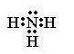
（2）NH₄NO₃ ； 离子； 离子键和共价键。
22．（每空2分，共12分）
（1）B； （2）A；A；
（3）B； （4）C；
（5）不移．
23．（每空2分，共14分）
（1）干燥混合气体；
（2）大于或等于4；
（3）吸收过量氯气；
（4）CD；
（5）CH₄ + 2Cl₂ (强光) C + 4HCl
（6）分液； ab 。

